年产2400万平方米光伏玻璃项目
竣工环境保护验收监测报告表

建设单位： | 吴江南玻玻璃有限公司
编制单位： | 吴江南玻玻璃有限公司

二○二二年十一月
建设单位：吴江南玻玻璃有限公司
法定代表人：何进
编制单位：吴江南玻玻璃有限公司

检测单位：苏州市科旺检测技术有限公司
法定代表人：宋晓珞

检测单位：苏州市科旺检测技术有限公司
地 址：苏州市吴江区江陵街道云联南路1177号2号楼4层
邮政编码： 215222
电 话：0512-63340556
传 真：0512-63340556

建设单位：吴江南玻玻璃有限公司
地 址：吴江经济技术开发区潘龙路88号
邮政编码：215200
电 话：13913263241
传 真：/

表一、基本概况及验收依据
建设项目名称 | 年产2400万平方米光伏玻璃项目
建设单位名称 | 吴江南玻玻璃有限公司
建设项目性质 | 新建 技改 扩建 迁建(划√)
建设地点 | 吴江经济技术开发区潘龙路88号
主要产品名称 | 光伏玻璃
设计生产能力 | 年产2400万平方米光伏玻璃
项目实际生产能力 | 年产2400万平方米光伏玻璃
环评批复时间 | 2022年4月19日 | 开工建设时间 |  | 2022年5月
投入试营运时间 | 2022年9月 | 验收现场监测时间 |  | 2022.09.22~2022.09.23
环评报告表  审批部门 | 苏州市生态环境局 | 环评报告表编制单位 |  | 苏州新视野环境工程有限公司
环保设施设计单位 | / | 环保设施施工单位 |  | /
投资总概算 | 20121万元 | 环保投资总概算 | 800万元 | 比例 | 3.98%
项目实际总投资 | 20121万元 | 实际环保投资 | 800万元 | 比例 | 3.98%
验收监测依据 | (1)《中华人民共和国环境保护法》（2015年1月）。  (2)《建设项目环境保护管理条例》（第682号，2017年7月16日）。  (3)《国家危险废物名录》（2021年版）。  (4)《建设项目竣工环境保护验收技术指南污染影响类》（公告2018年第9号，生态环境部，2018年5月15日）。  (5)《建设项目竣工环境保护验收暂行办法》（国环规环评（2017）4号，2017年11月20日）。  (6)《关于加强建设项目竣工环境保护验收监测工作中污染事故防范环境管理检查工作的通知》（中国环境监测总站，总站验字[2005]188号文）。  (7)《排污许可管理办法（试行）》（ 环境保护部令第48号，2018年1月10日）。  (8)《江苏省排污口设置及规范化整治管理办法》（江苏省环境保护厅，苏环控[97]122号，1997年9月）。  (9)《污染影响类建设项目重大变动清单（试行）》的通知（环办环评涵[2020]688号）。  (10)《关于建设项目竣工环境保护验收有关事项的通知》（苏环办[2018]34号）。  (13)《吴江南玻玻璃有限公司年产2400万平方米光伏玻璃项目环境影响报告表》（苏州新视野环境工程有限公司，2022年3月）。  (14)《关于对吴江南玻玻璃有限公司建设项目环境影响报告表的批复》（苏环建诺[2022]09第0030号，2022年4月19日）。  (15)吴江南玻玻璃有限公司提供的其它有关资料。
验收监测标准标号、级别 | 根据环评报告表和环评批复内容，本项目各污染物排放执行标准及要求如下：  (1)废水  本项目生产过程中磨边清洗废水、超纯水制备废水、包装前清洗废水和反冲洗用水经过污水处理设施处理后回用至磨边清洗，不外排；镀膜前清洗废水进入超纯水制备系统进行超纯水的制备，不外排；纯水制备浓水作为清下水排入清下水道。本项目生活污水接管至吴江经济技术开发区运东污水处理厂处理，尾水排入仪塔河。  本项目生活污水接管至吴江经济技术开发区运东污水处理厂处理达标后排放。废水执行《污水综合排放标准》（GB8978-1996）中三级标准和《污水排入城镇下水道水质标准》（GB/T 31962-2015）表1B 的接管标准；污水处理厂现有尾水排放（COD、氨氮、总磷、总氮）执行《太湖地区城镇污水处理厂及重点工业行业主要水污染物排放限值》（DB32/1072-2018）表2中城镇污水处理厂标准，2021年1月1日起执行《关于高质量推进城乡生活污水治理三年行动计划的实施意见》（苏委办发〔2018〕77号）中特别排放限值标准，pH、SS、BOD执行《城镇污水处理厂污染物排放限值》（GB18918-2002）表1一级A标准。回用水池执行《城市污水再生利用工业用水水质》（GB/T19923-2005）表1洗涤用水标准。  具体标准值详见下表  表1-1 污水排放标准限值  排放口名 执行标准 取值表号及级别 污染物指标 单位 标准限值  厂排口 《污水综合排放标准》（GB8978-1996） 表4三级标准 pH / 6-9  COD mg/L 500  SS mg/L 400  BOD mg/L 300  《污水排入城镇下水道水质标准》（GB/T 31962-2015） 表1 B等级 氨氮 mg/L 45  总氮 mg/L 70  污水厂排口 《太湖地区城镇污水处理厂及重点工业行业主要水污染物排放限值》(DB32/1072-2018) 表 2 标准 COD mg/L 50  氨氮 mg/L 4（6）  总磷 mg/L 0.5  总氮 mg/L 12（15）  《关于高质量推进城乡生活污水治理三年行动计划的实施意见》（苏委办发[2018]77 号） / COD mg/L 30  氨氮 mg/L 1.5（3）  总磷 mg/L 0.3  总氮 mg/L 10  《城镇污水处理厂污染物排放限值》(GB18918-2002) 表1 一级A标准 pH / 6-9  BOD mg/L 10  SS mg/L 10  回用水池（不排放） 《城市污水再生利用工业用水水质》（GB/T19923-2005） 表1 洗涤用水标准 COD mg/L /  SS mg/L 30  BOD₅ mg/L 30  pH值 / 6.5-9  注：括号外数值为水温＞12℃时的控制指标，括号外数值为水温≤12℃时的控制指标。  (2)废气  本项目非甲烷总烃排放执行江苏省《大气污染物综合排放标准》（DB32/4041-2021）表1、表3限值标准，详见表1-2。  表1-2 大气污染物排放标准限值  污染物 执行标准 最高允许排放浓度（mg/m³） 最高允许排放速率 无组织排放监控浓度限值  排气筒（m） 排放速率（kg/h） 监控点 浓度（mg/m³）  NMHC 江苏省《大气污染物综合排放标准》（DB32/4041-2021）表1其他、表3限值标准 60 15 3 周界外浓度最高点 4.0  企业厂区内VOCs无组织排放限值执行《挥发性有机物无组织排放控制标准》（GB37822-2019）表A.1标准和江苏省《大气污染物综合排放标准》（DB32/4041-2021）表2标准，具体标准见表1-3。  表1 -3 厂区内VOCs无组织排放限值  NMHC 在厂房外设置监控点 6 监控点处1h平均浓度值 《挥发性有机物无组织排放控制标准》（GB37822-2019）表A.1标准、 江苏省《大气污染物综合排放标准》（DB32/4041-2021）表2标准  20 监控点处任意一次浓度值  (3)噪声  本项目四厂界执行《工业企业厂界环境噪声排放标准》（GB12348-2008）3类及4a类标准，具体标准见表1-4。  表1-4 噪声排放标准限值  厂界名 执行标准 级别 单位 标准限值  昼 夜  东、南、北厂界外1m 《工业企业厂界环境噪声排放标准》（GB12348-2008） 3类 dB（A） 65 55  西厂界外1m 4a类 70 55  (4)固体废弃物  项目产生的一般工业固体废物贮存按照《一般工业固体废物贮存、处置场污染控制标准》（GB18599-2020）要求进行设置，危险固废应按照《危险废物贮存污染控制标准》（GB18597-2001）及其修改单要求进行设置、《关于修订<危险废物贮存污染控制标准>有关意见的复函》（环函[2010]264）及《危险废物收集储存运输技术规范》（HJ2025-2012）中相关规定要求进行危险废物的包装、贮存设施的选址、设计、运行、安全防护、监测和关闭等要求进行合理的贮存。  (5)排污口规范化要求  排污口应规范化，执行《排污口规范化整治技术要求》、《环境保护图形标志》相关规定。
污染物总量指标 | 总量控制指标  1、总量控制因子  根据《关于印发江苏省建设项目主要污染物排放总量区域平衡方案审核管理办法的通知》（苏环办[2011]71号），结合本项目排污特征，确定本项目总量控制因子。  废气：非甲烷总烃；  废水：COD、NH₃-N总量考核因子：TP、TN、SS；  固体废物：“零”排放。  - 总量控制指标  表1-5  表1-5 本次验收范围污染物排放总量控制指标表 t/a  环境要素 污染物名称 扩建前排放量 本工程排放量 以新带老削减量 扩建后全厂预测排放量 新增申请量  废水 生活污水 水量 56442 5049 0 61491 +5049  COD 20.584 2.02 0 22.604 +2.02  SS 13.353 1.51 0 14.863 +1.51  氨氮 1.986 0.18 0 2.166 +0.18  总磷 0.2556 0.025 0 0.2806 +0.025  废气 有组织 SO₂ 239.13 0 0 239.13 0  烟尘 76.737 0 0 76.737 0  NOx 819.74 0 0 819.74 0  氟化物 3.01 0 0 3.01 0  氯化氢 3.84 0 0 3.84 0  粉尘 21.41 0 0 21.41 0  VOCs（以非甲烷总烃计） 4.18 2.439 0 6.619 +2.439  无组织 VOCs（以非甲烷总烃计） 1.69 1.28 0 2.97 +1.28  固废 一般固废 0 0 0 0 0  生活垃圾 0 0 0 0 0  危险废物 0 0 0 0 0  本次验收范围污染物排放总量控制指标表 t/a  3、总量平衡方案  水污染物排放总量在污水厂已核批的总量指标内平衡。大气污染物在吴江区内平衡。

表二、工程建设内容、工艺流程等
工程建设内容：
吴江南玻玻璃有限公司位于吴江经济技术开发区潘龙路88号，公司成立于2009年9月，主要研发、生产微电子用玻璃基板、低辐射镀膜玻璃、光伏太阳能玻璃以及优质浮法玻璃。
本次项目环评审批过程：2021年12月委托苏州新视野环境工程有限公司编制了《吴江南玻玻璃有限公司年产2400万平方米光伏玻璃项目环境影响报告表》，并于2022年4月19日取得苏州市环境保护局《关于对吴江南玻玻璃有限公司建设项目环境影响报告表的批复》（苏环建诺[2022]09第0030号）。项目主体工程与环保设施于2022年5月开工建设，并于2022年9月建成进行生产调试，现正开展项目竣工环境保护验收工作。
本项目验收工作的开展：2022年吴江南玻玻璃有限公司对年产2400万平方米光伏玻璃项目进行验收监测，在分析建设项目主体工程以及环保设施、措施有关资料的基础上，进行了现场踏勘。根据现场勘察结果可知，公司实际投入生产内容为光伏玻璃生产线。根据建设项目环境保护设施竣工验收监测技术要求和国家、地方环保要求及现场踏勘编制了项目验收监测方案。依据本项目验收监测方案，我公司委托苏州市科旺检测技术有限公司组织专业技术人员于2022年9月22日~23日进行了现场监测和环境管理检查，根据监测分析结果和现场检查情况编制该项目验收监测报告表。
项目名称：吴江南玻玻璃有限公司年产2400万平方米光伏玻璃项目；
建设单位：吴江南玻玻璃有限公司；
建设地点：吴江经济技术开发区潘龙路88号；

建设性质：扩建；

总投资和环保投资情况：20121万元，其中环保投资800万元；
项目所在厂区情况：本项目位于吴江经济技术开发区潘龙路88号，利用自有土地新增建筑面积 30000m²进行生产。根据现场勘察，厂区东侧为光明路，隔路为空地；南侧为潘龙路，隔路为吴江金刚玻璃科技有限公司、江苏金狮饲料有限公司；西侧为同津大道，隔路为通产丽新包装有限公司、索格菲汽车部件有限公司及伊之密精密机械（苏州）有限公司；北侧为苏州美达王钢铁制品有限公司及卡特彼勒（吴江）有限公司。距离本项目厂界最近的敏感点为东北侧叶泽湖花苑居民，距离约为703m。项目周围环境状况见附图2；
项目建设规模：年产2400万平方米光伏玻璃；
项目平面布置：本项目企业位于苏州市吴江经济技术开发区潘龙路 88 号，厂区内共设有 3 栋生产车间、1 栋食堂（就餐外送）、2 栋碎玻璃堆棚、2 座均化库、6 栋原料库（包含原辅间）、1 座氮气站、1 间机修间和 1 套循环水系统。以厂区内道路为界，厂区北部自西向东为光伏玻璃生产车间（本项目）、食堂、均化库、原料车间，光伏玻璃生产车间北面为深加工玻璃联合生产车间，均化库北面依次为碎玻璃堆棚、压延联合车间；厂区南部主要为浮法玻璃生产车间（包含 2 条特种玻璃产线），浮法玻璃生产车间南面为办公楼和研发中心，东面为循环水系统，北面依次为危化品库、碎玻璃堆棚、均化库、机修间、原料库和氮气站。车间由西至东依次为原料区、生产区、成品区。项目平面布置情况见附图3；
职工人数：本次扩建新增员工150人。本期项目不设置食堂和宿舍。
生产班制：年工作330天，3班制，每天工作24小时。年运行时间：7920h。
原辅材料消耗
现根据环评报告表，并结合监测期间现场勘察，公司的原辅材料、产品产能、设备情况如下：
1、原辅材料用量
表2-1 本次验收主要原辅材料用量
序号 | 名称 | 重要组分、规格、指标 | 年耗量（吨） |  | 变化情况
 |  |  | 环评设计量 | 实际用量
1 | 玻璃 | 二氧化硅、不含铅 | 2400万m² | 2400万m² | 与环评一致
2 | 镀膜液 | 水80%、硅溶胶14%、异丙醇3%、乙醇3%等 | 57.6t | 57.6t | 与环评一致
3 | 高反射玻璃丝印油墨 | 玻璃粉40%、钛白粉30%、水20%、丙烯酸树脂2%、慢干溶剂8% | 384t | 384t | 与环评一致
2、产品产量
表2-2 本次验收产品实际产量
序号 | 工程名称（车间、生产装置或生产线） | 产品名称 | 环评设计能力（m²/a） | 实际建设内容（m²/a） | 年运行时数h | 变化情况
1 | 光伏玻璃生产线 | 光伏玻璃 | 2400万 | 2400万 | 7920 | 与环评一致
3、贮运、公用及环保工程
表2-3 贮运、公用及环保工程

类别 | 建设名称 |  |  | 建设内容 |  | 备注
 |  |  |  | 环评设计能力 | 本次验收实际情况
主体工程 | 生产车间 |  |  | 22097.8m² | 24429.64m² | 增加10%
贮运工程 | 原料仓库 |  |  | 3640m² | 3640m² | 与环评一致
 | 成品仓库 |  |  | 4480m² | 4480m² | 与环评一致
公辅工程 | 给水工程 |  |  | 663.03t/d（218799.9t/a） | 663.03t/d（218799.9t/a） | 与环评一致
 | 排水工程 |  | 生活污水 | 5049t/a | 5049t/a | 与环评一致
 |  |  | 清下水 | 158700t/a | 158700t/a | 与环评一致
 | 供电工程 |  |  | 3944.17万kwh/a | 3944.17万kwh/a | 与环评一致
 | 空压机 |  |  | 2台 | 2台 | 与环评一致
环保工程 | 工业废气 |  |  | 沸石分子筛转轮吸附浓缩+CO催化氧化+水喷淋 | 沸石分子筛转轮吸附浓缩+CO催化氧化+水喷淋 | 与环评一致
 | 废水治理设施 |  | 生活废水 | 接入区域污水管网 | 接入区域污水管网 | 与环评一致
 |  |  | 生产废水 | 依托厂内自建的污水处理设施（处理能力300t/h）处理后回用于生产。 | 新建一套污水处理设施（处理能力300t/h）处理后回用于生产 | 本次新建
 | 固废 | 一般固废堆场 |  | 2000m²，依托原有项目 | 2000m²，依托原有项目 | 与环评一致
 |  | 危废堆场 |  | 95m²，依托原有项目 | 95m²，依托原有项目 | 与环评一致
 | 噪声 |  |  | 减振、隔声等措施，达标排放
- 设备清单
表2-4 实际主要设备
序号 | 名称 | 规格/型号 | 数量（台/套） |  | 备注
 |  |  | 环评数量 | 本次验收实际建设数量
1 | 智能上片机 | RT-2513+LT-2513+DTT2513+ST2513 | 6套 | 6套 | 与环评一致
2 | 磨边机 | GSYM0825+GZX2616B+GSYM0816D-II | 6台 | 6台 | 与环评一致
3 | 磨边清洗机 | GCM1400MB | 6台 | 6台 | 与环评一致
4 | 智能连线系统 | / | 2套 | 2套 | 与环评一致
5 | 激光钻孔机 | DSI-G-LGCD500-F | 6台 | 6台 | 与环评一致
6 | 镀膜清洗机 | GCM1400DM | 6台 | 6台 | 与环评一致
7 | 镀膜机 | 光伏玻璃AR膜镀膜 | 11台 | 11台 | 与环评一致
8 | 丝印机 | XY-1425CSJ | 6台 | 6台 | 与环评一致
9 | 固化炉 | XY-1414IR | 6台 | 6台 | 与环评一致
10 | 钢化炉 | MT-GPL1425-54 | 2台 | 2台 | 与环评一致
11 | 包装清洗线 | GCM1400BZ | 4套 | 4套 | 与环评一致
12 | 智能下片系统 | / | 2套 | 2套 | 与环评一致
13 | 电动叉车 | / | 5台 | 5台 | 与环评一致
14 | 集中打包系统 | / | 1套 | 1套 | 与环评一致
15 | 螺杆空压机 | / | 2组 | 2组 | 与环评一致
16 | 自动上片叉车 | 3T-AGV小车 | 1套 | 1套 | 与环评一致
17 | 废气处理设施 | / | 1套 | 1套 | 与环评一致
18 | 循环水系统与纯水处理系统 | / | 1套 | 2套 | 增加一套
19 | 检测仪 | V2.0/CGD-B4 | 1套 | 1套 | 与环评一致
项目到位设备与整体项目申报设备种类一致，项目产能及原辅料使用情况与整体项目产能比
例相符。
项目新增一套循环水系统与纯水处理系统，生产废水处理后达标回用于生产。
表2-5 水及能源消耗一览表
名称 | 消耗量 | 名称 | 消耗量
水（吨/年） | 218799.9 | 燃油（吨/年） | /
电（千瓦时/年） | 3944.17万 | 燃气（标立方米/年） | /
燃煤（吨/年） | / | 其它 | /

主要工艺流程及产污环节
工艺流程简述（图示）：
本项目具体生产工艺流程及产污环节见图2-1：

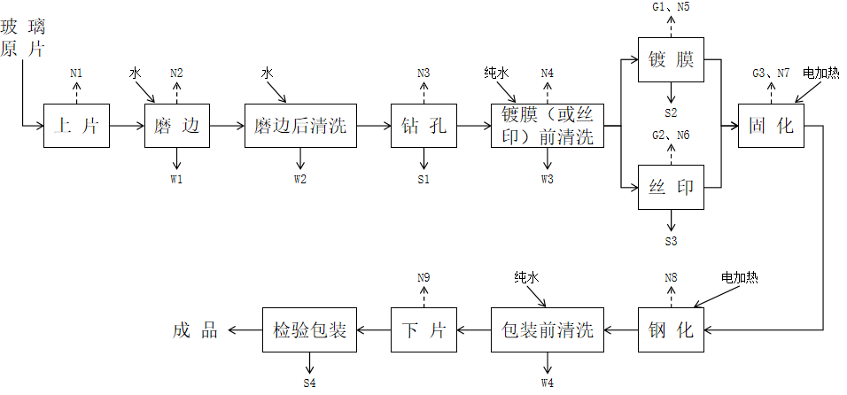
图2-1 工艺流程及产污环节示意图
生产工艺流程说明：
①上片：玻璃原片经上片机自动加装至玻璃生产线上进行加工生产。该工序产生噪声N1。
②磨边：上片后的玻璃原片经磨边连线输送至磨边机内，通过磨轮对玻璃进行磨削抛光倒角，根据不同的磨头可实现粗磨、精磨、抛光一次完成。磨边过程中使用自来水进行冷却冲洗。该工序产生噪声N2、废水W1。该工序产生的废水（W1）进入厂内污水处理设施处理后回用。
③磨边后清洗：磨边后的玻璃片进入磨边清洗机通过水喷洗的形式将玻璃表面的细小玻璃碴冲洗干净，该工序产生噪声N3、废水W2。该工序产生的清洗废水（W2）进入厂内污水处理设施处理后回用。
④镀膜（或丝印）前清洗：经磨边清洗后的玻璃片进入镀膜清洗机进一步清洗，镀膜（或丝印）前清洗采用纯水清洗，不添加清洗剂。该工序产生噪声N4、废水W3。该工序产生的清洗废水（W3）进入超纯水制备系统进行超纯水的制备，制备超纯水。
⑤镀膜：通过镀膜机将镀膜液均匀辊涂在玻璃表面，镀膜液由产品研发中心配制后加入镀膜机的液槽内。该工序产生噪声N5、有机废气G1、废镀膜液S1。镀膜过程中有大量有机废气（G1）挥发。
⑥丝印：通过丝印机将高反射玻璃丝印油墨印制到玻璃片上。该工序产生噪声N6、有机废气G2、废油墨S2。丝印过程将有少量有机废气挥发。
⑦固化：镀膜（或丝印）后的玻璃片经输送带稳定水平输送进入固化炉内加热，加热温度100~300℃，加热时间2~3分钟，从而在玻璃表面形成一层自洁增透防护层。该工序产生噪声N7、有机废气G3。
⑧钢化：固化后的玻璃片在钢化炉内匀速前进加热，按各区温度设置不同逐步加热至钢化温度（700℃），然后快速出炉进入淬冷风栅进行连续钢化，从而提高玻璃抗弯曲和抗冲击强度。该工序产生噪声N8。
⑧包装前清洗、下片、检验包装：经钢化后的玻璃进行超纯水喷洗后（不添加清洗剂）即可下片，经检验合格后包装入库。该工序产生噪声N9、不合格品S4、废水W4。该工序产生的清洗废水（W4）经过污水处理设施处理后回用至磨边清洗。

表三、主要污染源、污染物处理和排放
（1）废气
本项目镀膜（或丝印）和固化工段产生的有机废气（以非甲烷总烃计）经负压收集并通过“沸石分子筛转轮吸附浓缩+CO催化氧化+水喷淋”装置处理后经20m排气筒排放。未捕集的废气实行无组织排放，对周围环境影响较小，不会影响大气环境功能现状。
（2）废水
本项目项目预计职工150人，无宿舍和食堂，生活用水量按120L/(人•天)计算，年工作日为330天，损耗按照15%，则生活污水产生量为15.3t/d（5049m3/a）。本项目员工生活污水接管至吴江经济技术开发区运东污水处理厂处理，尾水达标排入仪塔河。
本项目生产废水中镀膜前清洗废水进入超纯水制备系统进行超纯水的制备；磨边清洗废水、超纯水制备废水、包装前清洗废水和反冲洗用水经过污水处理设施处理后回用至磨边清洗，不外排；纯水制备浓水作为清下水排入厂区雨水管道，从西门雨水排放口排放。
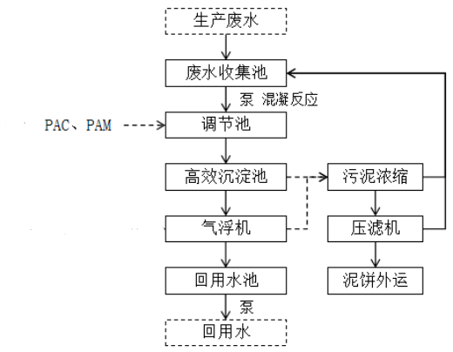
图3-1 废水处理设施工艺流程图
生产废水利用废水收集池进行贮存，废水收集池经过均衡水质水量后的废水利用提升泵定期提升至调节池，并向原水中加入絮凝剂（PAC）和混凝剂（PAM），使废水中的悬浮物质絮凝结合形成大量的絮状物质，然后自流入高效沉淀池静置沉淀，利用重力原理将混合液中的絮状体从水中分离出来，出水进入气浮机，最后进入回用水池。回用水水质满足《城市污水再生利用工业用水水质》（GB/T19923-2005）标准。
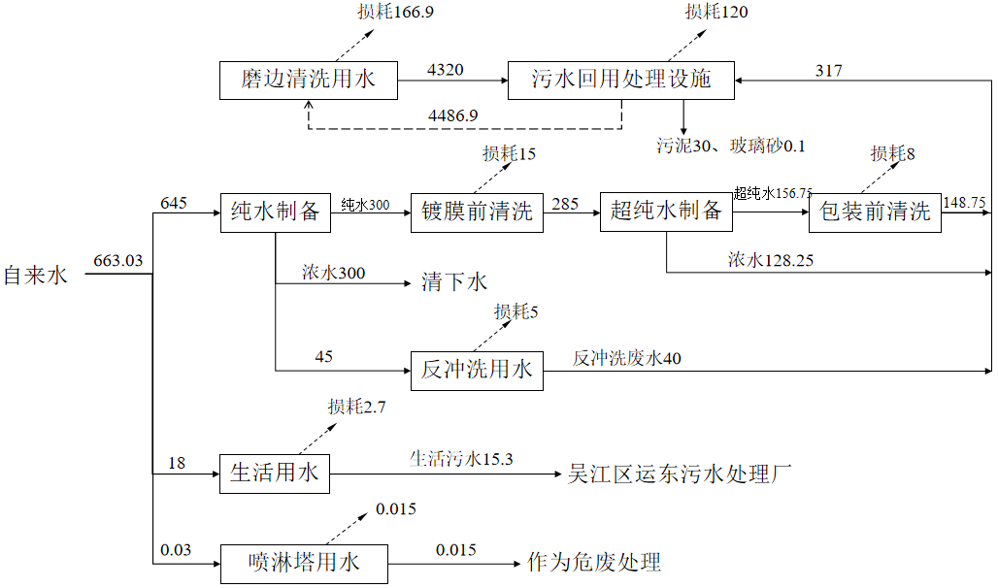
图4-2 本项目水平衡图 （t/d）

（3）噪声
本期项目噪声源主要为智能上片机、磨边机、磨边清洗机、激光钻孔机、镀膜清洗机、镀膜机、丝印机、固化炉、钢化炉、包装清洗线、智能下片系统等设备运转产生的噪声，噪声源强65～75dB(A)。本项目选用低噪声动力设备与机械设备，并按照工业设备安装的有关规范进行安装。设备均布置在车间内部，对其进行墙壁隔声。高噪声设备经隔声、减振后，本期项目东、南、北厂界噪声贡献值达到3类标准、西厂界噪声贡献值达到4a类标准。
（4）固体废物
项目营运期产生的固体废物主要包括：
危险废物：废镀膜液、废油墨、废包装容器、废沸石转轮、喷淋废水、废网版、废抹布和废蓄电池等危险固废统一收集后暂存在危废仓库，委托有资质单位处理。（本次项目验收时，因企业之前项目中的危废合同尚未过期，因此等合同过期后，统一签订危废处置合同，已有的合同见附件）
一般固废：不合格品收集后作为原料综合利用，污泥、玻璃砂委托有资质单位处置。
生活垃圾：委托环卫部门清运处置。
表3-1 项目固废产生处理情况一览表
序号 | 固废名称 | 属性 | 产生工序 | 形态 | 主要成分 | 危险特性鉴别方法 | 危险  特性 | 废物代码 | 项目设计量t/a | 项目暂存量t | 项目实际转移量t
1 | 不合格品 | 一般固废 | 检验包装 | 固态 | / | 《国家危险废物名录》（2021版）废包装桶 | —— | 300-001-08 | 350 | 2 | 350
2 | 污泥 |  | 废水处理 | 固态 | / |  | —— | 462-001-62 | 9900 | 19 | 9900
3 | 玻璃砂 |  | 废水处理 | 固态 | / |  | —— | 300-001-08 | 33 | 1 | 33
一般固废合计 |  |  |  |  |  |  | / | / | 10283 | 22 | 10283
1 | 废镀膜液 | 危险废物 | 镀膜 | 液态 | 有机溶剂 |  | T/I | 900-402-06 | 28 | 1.5 | 28
2 | 废油墨 |  | 丝印 | 液态 | 废油墨 |  | T | 900-253-12 | 45 | 2 | 45
3 | 废包装容器 |  | 原辅料利用 | 固态 | 有机溶剂 |  | T/In | 900-041-49 | 12 | 3 | 12
4 | 废沸石转轮 |  | 废气处理 | 固态 | 沸石、有机废气 |  | T/In | 900-041-49 | 4 | 0 | 4
5 | 喷淋废水 |  | 废气处理 | 液态 | 水、异丙醇 |  | T/I | 900-402-06 | 5 | 0.5 | 5
6 | 废网版、废抹布 |  | 丝印 | 固态 | 油墨、网版、抹布 |  | T | 900-251-12 | 0.1 | 0 | 0.1
7 | 废蓄电池 |  | 生产工序 | 固态 | 含铅废物 |  | T,C | 900-052-31 | 5 | 0.5 | 5
危险废物合计 |  |  |  |  |  |  | / | / | 99.1 | 7.5 | 99.1
1 | 生活垃圾 | 生活垃圾 | 职工生活 | 固态 | 可燃物、可堆腐物 |  | / | 900-999-99 | 24.75 | 预计年产生活垃圾24.75t，日清
生活垃圾合计 |  |  |  |  |  |  | / | 900-999-99 | 24.75 | 预计年产生活垃圾24.75t，日清

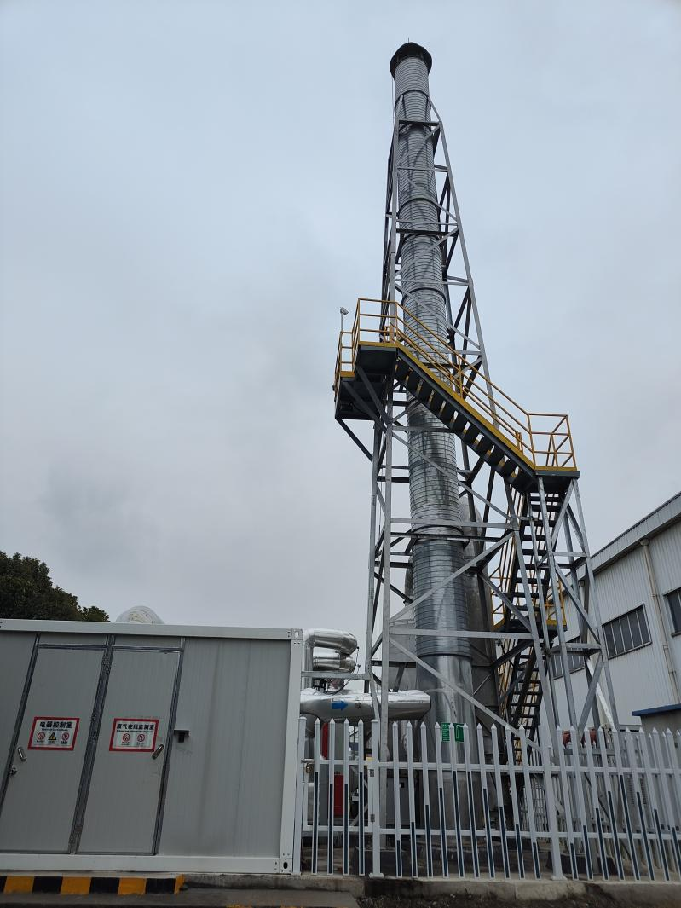
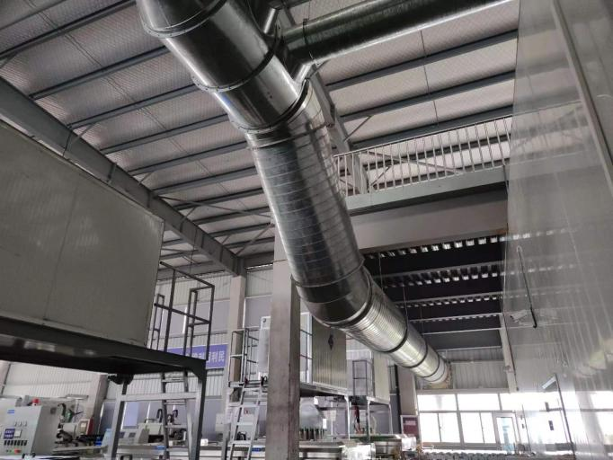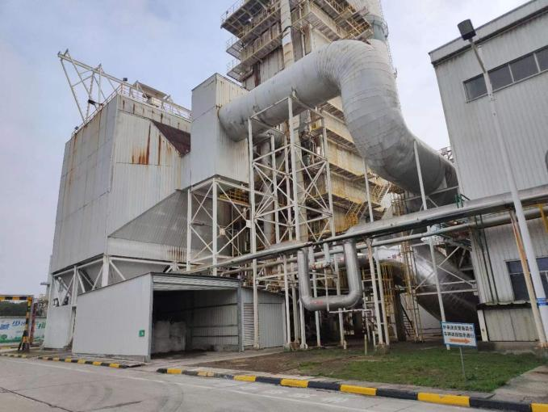

图4-3 企业现场图片（废气治理设施）

企业
企业已安装VOCs在线监测设施。

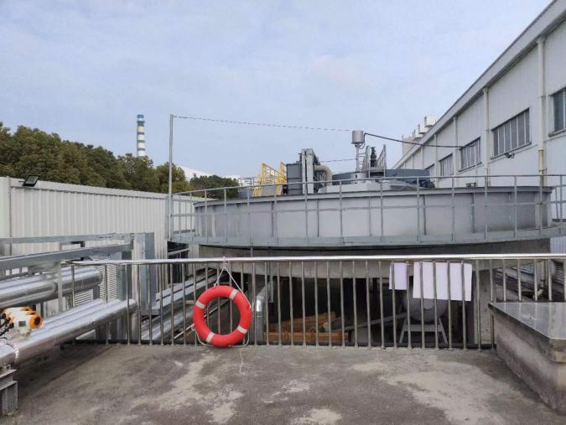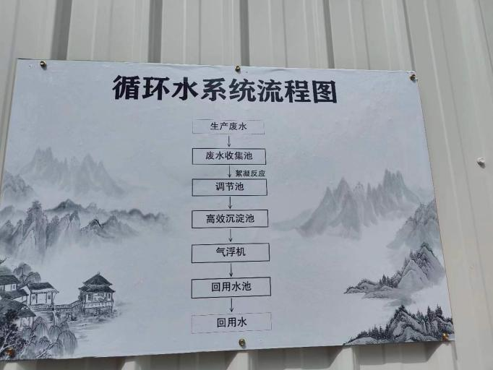
图4-4 企业现场图片（废水治理设施）
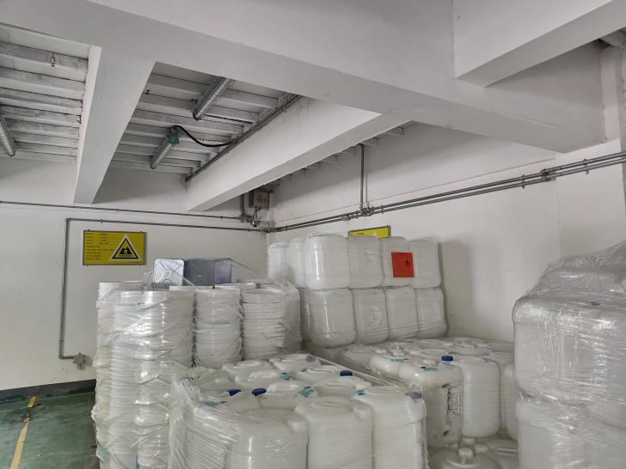
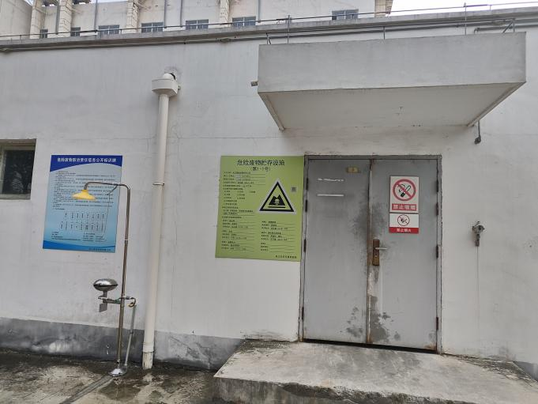
图4-5企业现场图片（危废仓库）

表四、变动影响分析
项目实际建设情况对照环评及批复要求，依据《污染影响类建设项目重大变动清单（试行）》的通知（环办环评涵[2020]688号），变动情况见下表4-1。
表4-1 建设项目变化内容情况说明对比表
环办环评涵[2020]688号的内容 |  | 变动情况分析 | 是否属于重大变化
性质 | 建设项目开发、使用功能发生变化的。 | / | 否
规模 | 生产、处置或储存能力增大30%及以上的。 | / | 否
 | 生产、处置或储存能力增大，导致废水第一类污染物排放量增加的。 | 新增废水处理设施一套，废水处理后达到回用水标准 | 否
 | 位于环境质量不达标区的建设项目生产、处置或储存能力增大，导致相应污染物排放量增加的（细颗粒物不达标区，相应污染物为二氧化硫、氮氧化物、可吸入颗粒物、挥发性有机物；臭氧不达标区，相应污染物为氮氧化物、挥发性有机物；其他大气、水污染物因子不达标区，相应污染物为超标污染因子）；位于达标区的建设项目生产、处置或储存能力增大，导致污染物排放量增加10%及以上的。 | / | 否
地点 | 重新选址；在原厂址附近调整（包括总平面布置变化）导致环境防护距离范围变化且新增敏感点的。 | / | 否
生产工艺 | 新增产品品种或生产工艺（含主要生产装置、设备及配套设施）、主要原辅材料、燃料变化，导致以下情形之一：  （1）新增排放污染物种类的（毒性、挥发性降低的除外）；  （2）位于环境质量不达标区的建设项目相应污染物排放量增加的；  （3）废水第一类污染物排放量增加的；  （4）其他污染物排放量增加10%及以上的。 | / | 否
 | 物料运输、装卸、贮存方式变化，导致大气污染物无组织排放量增加10%及以上的。 | / | 否
 | 废气、废水污染防治措施变化，导致第6条中所列情形之一（废气无组织排放改为有组织排放、污染防治措施强化或改进的除外）或大气污染物无组织排放量增加10%及以上的。新增废水直接排放口；废水由间接排放改为直接排放；废水直接排放口位置变化，导致不利环境影响加重的。 | / | 否
 | 新增废气主要排放口（废气无组织排放改为有组织排放的除外）；主要排放口排气筒高度降低10%及以上的。 | / | 否
 | 噪声、土壤或地下水污染防治措施变化，导致不利环境影响加重的。 | / | 否
 | 固体废物利用处置方式由委托外单位利用处置改为自行利用处置的（自行利用处置设施单独开展环境影响评价的除外）；固体废物自行处置方式变化，导致不利环境影响加重的。 | / | 否
 | 事故废水暂存能力或拦截设施变化，导致环境风险防范能力弱化或降低的。 | / | 否
总结论：
本项目验收实际较环评报告存在以下变更：生产车间实际面积为24429.65m²，与环评相比增加了10%。新增废水处理设施一套，废水处理后达到回用水标准。
建设项目在实际建设过程中与环评设计基本一致，结合“中华人民共和国生态环境部办公厅文件关于印发《污染影响类建设项目重大变动清单（试行）》的通知（环办环评涵[2020]688号），综合分析，本项目的性质、规模、地点、生产工艺和环境保护措施均未发生重大变动，可纳入竣工环境保护验收管理。

表五、建设项目环境影响报告表主要结论及审批部门审批决定
1、建设项目环境影响报告表主要结论：
（1）项目概况
吴江南玻玻璃有限公司年产2400万平方米光伏玻璃项目位于吴江经济技术开发区潘龙路88号。项目总投资20121万元，新增员工150人，年工作330天，每天24小时。
（2）产业政策相符性
本项目为光伏玻璃生产项目，属于光伏设备及元器件制造C3825。经查阅《产业结构调整指导目录（2019年本）》、《江苏省工业和信息产业结构调整》（2012年本）（2013年修订）和《苏州市产业发展导向目录（2007 年本）》（苏府[2007]129号）。本项目不属于淘汰、禁止和限制之列。本项目不在《江苏省限制用地项目目录（2013年本）》和《江苏省禁止用地项目目录（2013年本）》之列。
综上所述，本项目符合国家和地方的产业政策中相关规定。
（3）规划相容性
本项目位于吴江经济技术开发区潘龙路88号，项目用地性质为工业用地，符合用地规划。项目位于太湖流域三级保护区。
①对照《太湖流域管理条例》和《江苏省太湖水污染防治条例》，本项目不属于其中规定的禁止行为，符合条例中的相关规定。对照《江苏省生态红线区域保护规划》，本项目不在其划定的生态红线管控区范围内，符合规划的相关要求。
②对照《苏州市吴江区建设项目环境影响评价特别管理措施（试行）》（吴政办[2019]32），本项目符合表一区域发展限制性规定亦不属于表二确定的禁止类和表三确定的限制类，不属于桃源镇限制类、禁止类项目。因此，本项目符合《苏州市吴江区建设项目环境影响评价特别管理措施（试行）》相关要求。
（4）达标排放及可行性
①废水：本项目营运过程中，生产废水中镀膜前清洗废水进入超纯水制备系统进行超纯水的制备；磨边清洗废水、超纯水制备废水、包装前清洗废水和反冲洗用水经过污水处理设施处理后回用至磨边清洗，不外排；纯水制备浓水作为清下水排入雨水管道，从西门雨水排放口排放。
本项目员工生活污水，直接接管至吴江经济技术开发区运东污水处理厂处理，尾水达标排入仪塔河。在此基础上，本项目废水对周围水体及纳污河流无影响，本项目地表水环境影响可以接受。
②废气：镀膜（或丝印）和固化工段产生的有机废气（以非甲烷总烃计）执行江苏省《大气污染物综合排放标准》（DB32/4041-2021）表1、表3限值标准；企业厂区内VOCs无组织排放限值执行《挥发性有机物无组织排放控制标准》（GB37822-2019）表A.1标准和江苏省《大气污染物综合排放标准》（DB32/4041-2021）表2标准。
本项目镀膜（或丝印）和固化工段产生的有机废气（以非甲烷总烃计）经负压收集并通过“沸石分子筛转轮吸附浓缩+CO催化氧化+水喷淋”装置处理后经20m排气筒排放，企业安装VOCs在线监测设备，废气满足江苏省《大气污染物综合排放标准》（DB32/4041-2021）表1、表3限值标准。厂界无组织非甲烷总烃满足《挥发性有机物无组织排放控制标准》（GB37822-2019）表A.1标准和江苏省《大气污染物综合排放标准》（DB32/4041-2021）表2标准。不会影响大气环境功能现状。
③噪声：本项目噪声源强为65～75dB(A)，通过低噪声环保设备、减振隔声、合理布局后，东、南、北厂界达到《工业企业厂界环境噪声排放标准》(GB12348-2008)3类标准，西厂界达到4a类标准。
④固废：项目营运期产生危险废物：废镀膜液、废油墨、废包装容器、废沸石转轮、喷淋废水、废网版、废抹布和废蓄电池等危险固废统一收集后暂存在危废仓库，委托有资质单位处理。
一般固废：不合格品收集后作为原料综合利用，污泥、玻璃砂委托有资质单位处置；生活垃圾委托环卫部门清运处置。
（5）区域环境质量不下降
根据2021年度苏州市环境状况公报项目所在地为环境空气质量不达标区，随着吴江区大气污染防治重点工作任务和吴江区改善空气质量强制污染减排强化工作方案的实施，大气环境质量将有所改善；全市地表水环境质量总体处于轻度污染状态。随着吴江区工业污水、生活污水、农业面源污水“三水同治”工作的实施，大力推进城镇雨污分流管网建设和污水处理设施建设，全面推进城镇污水处理设施建设，区域水环境质量将有所改善；声环境质量现状达到《声环境质量标准》（GB3096-2008）2类区域要求。
本项目废气排放满足江苏省《大气污染物综合排放标准》（DB32/4041-2021）相应限值标准。
本项目营运过程中，生产废水中镀膜前清洗废水进入超纯水制备系统进行超纯水的制备；磨边清洗废水、超纯水制备废水、包装前清洗废水和反冲洗用水经过污水处理设施处理后回用至磨边清洗，不外排；纯水制备浓水作为清下水排入厂区雨水管道，从西门雨水排放口排放。生活污水接管至吴江经济技术开发区运东污水处理厂处理，对污水厂不会造成水力水质冲击，尾水达标排放后不会改变纳污水体现有水质类别。
本项目产生的生活垃圾由环卫部门统一收集处理，危险废物委托处置，一般固废综合利用，不会造成二次污染。
总体分析，本项目投入生产运营后，周围大气、水、声等环境质量不会下降，不会改变现有功能类别。
（6）清洁生产和循环经济
本项目采用较为先进的生产工艺，原料利用率较高，无固废排放；生产中使用清洁能源电能；因此，本项目贯彻了清洁生产原则。
（7）环境风险
通过采取本环评提出的风险防范措施，本项目所发生的环境风险可以控制在较低的水平，风险发生概率及危害将远远低于国内同类企业水平，本项目的事故风险处于可接收水平。
（8）总量控制
本项目新增生活污水排入吴江经济技术开发区运东污水处理厂，其主要污染物排放总量指标不再需要审核区域平衡方案。生产废水经处理后回用不外排。
项目营运期产生的固体废物主要包括：废镀膜液、废油墨、不合格品、玻璃砂、废包装容器、废沸石转轮、喷淋废水、废网版、废抹布、废蓄电池、生活垃圾。
危险废物：废镀膜液、废油墨、废包装容器、废沸石转轮、喷淋废水、废网版、废抹布和废蓄电池委托有资质单位处理；
一般固废：不合格品收集后作为原料综合利用，污泥、玻璃砂委托有资质单位处置。
生活垃圾：委托环卫部门清运处置。
固废“零”排放。
综上所述，通过对项目所在地区的环境现状评价以及项目的环境影响分析，认为本项目完成本评价所提出的全部治理措施后，在运营期对周围环境的影响可控制在允许范围内，具有环境可行性。
本项目环境影响评价工作在建设单位提供有关工程方 案等资料基础上开展的，并经与建设单位核实，建设单位在实际建设和运行中必须严格按照申报内容和环评中要求实施，若有异于申报和环评内容的活动须按照要求另行申报。
2、审批部门审批决定：
项目于2022年4月19日取得苏州市吴江区环境保护局批复（苏环建诺[2022]09第0030号），环评批复及落实情况见下表5-1：
表5-1环评批复落实情况表
序号 | 环评批复要求 | 实际建设情况 | 落实情况
/ | 吴江南玻玻璃有限公司：  你单位报送的《2020-320543-30-03-545860年产2400万平方米光伏玻璃项目环境影响报告表》及相关报批申请材料收悉。 | / | 符合批复要求
一 | 根据《浙江省生态环境厅上海市生态环境局江苏省生态环境厅长三角生态绿色一体化发展示范区执行委员会关于深化长三角生态绿色一体化发展示范区环评制度改革的指导意见（试行)》(浙环函〔2021〕 260号)、《吴江区关于建设项目环评告知承诺制审批的实施细则》要求，在全面落实报告书（表）提出的各项生态环境防护措施、防范环境风险措施和你单位承诺的前提下，仅从环保角度，原则同意项目建设。 | / | 符合批复要求
二 | 你单位应当严格落实该项目环境影响报告书（表）提出的生态影响和环境污染防治措施及环境风险防范措施，严格执行配套建设的环保设施与主体工程同时设计、同时施工、同时投产制度。 | 根据批复要求，本项目建设严格执行环境保护设施与主体工程同时设计、同时施工、同时投产的“三同时”制度。本次申请验收。 | 符合批复要求
 | 同时，对环境治理设施开展安全风险辨识管控，健全内部污染防治设施稳定运行和管理责任制度，确保环境治理设施安全、稳定、有效运行。项目竣工后，应按照相关规定开展环境保护验收;经验收合格后，方可正式投入生产或使用。 | 企业对环境治理设施开展安全风险辨识管控，健全内部污染防治设施稳定运行和管理责任制度，确保环境治理设施安全、稳定、有效运行。 | 符合批复要求
三 | 项目的性质、规模、地点、采用的生产工艺或者防治污染措施发生重大变动的，你单位应当重新报批该项目的环境影响评价文件。项目的环保日常监督管理由生态环境执法部门按照有关职责实施;发现存在不符合告知承诺制或环评文件存在重大质量问题，审批部门依法撤销审批决定，造成的一切法律后果和经济损失均由你单位承担。  项目的性质、规模、地点、采用的生产工艺或者防治污染措施发生重大变动的，你单位应当重新报批该项目的环境影响评价文件.项目的环保日常监督管理由生态环境执法部门按照有关职责实施；发现存在不符合告知承诺制或环评文件存在重大质量问题，审批部门依法撤销审批决定，造成的一切法律后果和经济损失均由你单位承担。 | / | 符合批复要求

表六、验收监测质量保证及质量控制
监测分析方法
表6-1 监测分析方法
类型 | 监测因子 | 分析方法 | 标准编号
废水 | pH值 | pH值的测定 电极法 | HJ 1147-2020
 | 悬浮物 | 水质 悬浮物的测定 重量法 | GB/T 11901-1989
 | 五日生化需氧量 | 水质 五日生化需氧量（BOD₅）的测定 稀释与接种法 | HJ505-2009
 | 化学需氧量 | 水质 化学需氧量的测定 重铬酸盐法 | HJ 828—2017
 | 氨氮 | 水质 氨氮的测定 纳氏试剂分光光度法 | HJ 535-2009
 | 总磷 | 水质 总磷的测定 钼酸铵分光光度法 | GB/T 11893-1989
 | 总氮 | 水质 总氮的测定 碱性过硫酸钾消解紫外分光光度法 | HJ 636-2012
有组织废气 | 非甲烷总烃 | 固定污染源废气 总烃、甲烷和非甲烷总烃的测定 气相色谱法 | HJ38-2017
无组织废气 | 非甲烷总烃 | 环境空气 总烃、甲烷和非甲烷总烃的测定 直接进样-气相色谱法 | HJ604-2017
噪声 | 厂界噪声 | 工业企业厂界环境噪声排放标准 | GB 12348-2008

气体监测过程中的质量保证和质量控制：

无组织废气按照《大气污染物无组织排放监测技术导则》(HJ/T55-2000)方法采样。本次验收废气监测严格执行国家环保局颁发的《环境监测技术规范》和《环境监测质量保证管理规定》（暂行），实施全程序的质量保证。废气监测仪器符合国家有关标准或技术要求，测试前用标准流量计对测量仪器进行校准，监测仪器进行现场捡漏。采样、保存、分析全过程严格按照国家标准分析方法规定执行。
噪声监测过程中的质量保证和质量控制：
为保证厂界噪声监测过程的质量，噪声监测布点、测量方法及频次按照《工业企业厂界环境噪声排放标准》（GB12348-2008）执行。监测时使用经计量部门检定、并在有效使用期内的声级计；声级计在测试前后用标准发生源进行校准，测量前后仪器的灵敏度相差不大于0.5dB。
水体监测过程中的质量保证和质量控制：
水样的采集、运输、保存、实验室分析和数据计算的全过程均按《环境水质监测质量保证手
册》（第四版）的要求进行。采集过程中每批样品除色度、臭、浊度、pH、透明度、悬浮物、
电导率、溶解氧、溶解性总固体外，其余项目均需加采全程序空白样；每批样品除悬浮物、溶解
性总固体，其余每个项目加采不少于 10%的现场平行样；污染事故、污染纠纷样品加采 100%现场平行样或+频次分时段连续采样；当每批采集样品数只有 1 个时，加采 100%现场平行样。

表七、验收监测内容
本次验收是对吴江南玻玻璃有限公司“年产2400万平方米光伏玻璃项目”进行验收，该项目位于吴江经济技术开发区潘龙路88号。本次验收监测主要为有组织废气、无组织废气、厂界噪声及生活污水及污水处理站出口废水。本项目验收监测内容见表7-1。
表7-1验收监测内容表
类别 |  | 监测点位 | 监测编号 | 监测项目 | 监测频次
废气 | 有组织 | 3#排气筒 | / | 非甲烷总烃 | 2个周期，3次/周期
 | 无组织 | 上风向G1、下风向G2-G4； | G1~G4 | 非甲烷总烃 | 2个周期，4次/周期
 |  | 生产车间门窗或通风口 | G5 | 非甲烷总烃 | 2个周期，4次/周期
废水 |  | 生活污水排口 | / | pH值、悬浮物、化学需氧量、氨氮、总磷、总氮 | 2个周期，4次/周期
 |  | 污水处理站出口 | / | pH值、悬浮物、化学需氧量、五日生化需氧量 | 2个周期，4次/周期
厂界噪声 |  | 各厂界四周外各1米 | N1~N4 | 等效声级 | 2个周期，昼夜各1次/周期
监测点位见下图：

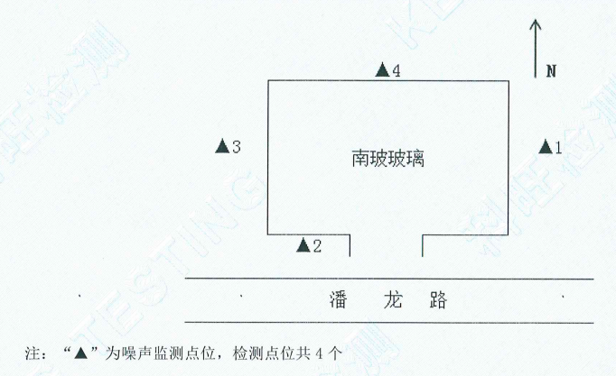
图7-1噪声监测点位示意图
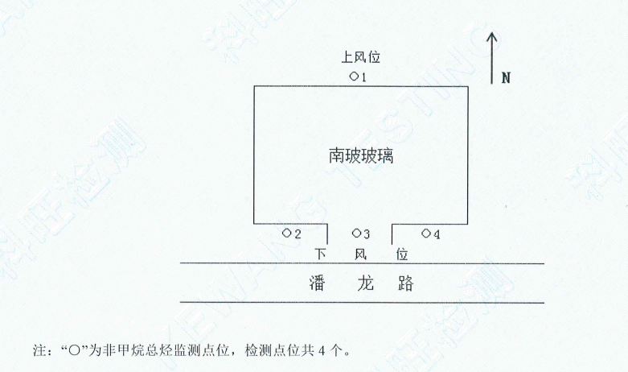
图7-2无组织监测点位示意图

表八、验收监测工况及监测结果
验收监测期间生产工况记录：
2022年9月22日～9月23日苏州市科旺检测技术有限公司对吴江南玻玻璃有限公司年产2400万平方米光伏玻璃项目进行验收监测。主要验收内容为光伏玻璃2400万平方米涉及的工艺、设备、车间等。验收监测期间，各项设备及环保治理设施均处于正常运行。
表8-1 验收监测期间工况/负荷/生产能力表
监测日期 | 产品名称规格 | 环评年设计能力 | 生产天数（天） | 验收监测期间生产能力 | 生产负荷
2022.9.22 | 光伏玻璃 | 2400万平方米 | 330 | 72000平方米 | 99%
2022.9.23 | 光伏玻璃 | 2400万平方米 | 330 | 69780平方米 | 96%

验收监测结果：

废气
表8-2 非甲烷总烃有组织监测结果（2022年9月22日进口）
监测点位 | 3#排气筒进口 |  | 排气筒高度 | 20m |  | 排气筒直径 |  |  | 1m
截面积 | 0.7854m² |  | 采样日期 |  |  |  | 2022年9月22日
检测项目 | 单位 | 第一次 | 第二次 |  | 第三次 |  |  | 均值 |  | 标准限值
气压 | kPa | 101.43 | 101.45 |  | 101.42 |  |  | / |  | /
废气温度 | ℃ | 37.8 | 38.0 |  | 37.2 |  |  | / |  | /
废气流速 | m/s | 6.6 | 6.4 |  | 6.6 |  |  | / |  | /
废气流量 | m³/h | 18661 | 18096 |  | 18661 |  |  | / |  | /
动压 | Pa | 36 | 34 |  | 36 |  |  | / |  | /
静压 | kPa | 0.01 | 0.00 |  | 0.00 |  |  | / |  | /
含湿量 | % | 3.35 | 3.38 |  | 3.13 |  |  | / |  | /
排放速率 | kg/h | 0.181 | 0.234 |  | 0.199 |  |  | 0.205 |  | 3.0
排放浓度 | mg/m³ | 11.7 | 12.4 |  | 12.5 |  |  | 12.5 |  | 60
备注 | 限值执行江苏省《大气污染物综合排放标准》（DB32/4041-2021）表1规定
表8-3 非甲烷总烃有组织监测结果（2022年9月22日出口）
监测点位 | 3#排气筒出口 |  | 排气筒高度 | 20m |  | 排气筒直径 |  |  | 1m
截面积 | 0.7854m² |  | 采样日期 |  |  |  | 2022年9月22日
检测项目 | 单位 | 第一次 | 第二次 |  | 第三次 |  |  | 均值 |  | 标准限值
气压 | kPa | 101.43 | 101.45 |  | 101.42 |  |  | / |  | /
废气温度 | ℃ | 37.8 | 38.0 |  | 37.2 |  |  | / |  | /
废气流速 | m/s | 6.6 | 6.4 |  | 6.6 |  |  | / |  | /
废气流量 | m³/h | 18661 | 18096 |  | 18661 |  |  | / |  | /
动压 | Pa | 36 | 34 |  | 36 |  |  | / |  | /
静压 | kPa | 0.01 | 0.00 |  | 0.00 |  |  | / |  | /
含湿量 | % | 3.35 | 3.38 |  | 3.13 |  |  | / |  | /
排放速率 | kg/h | 0.115 | 0.118 |  | 0.123 |  |  | 0.119 |  | 3.0
排放浓度 | mg/m³ | 7.27 | 7.65 |  | 7.70 |  |  | 7.54 |  | 60
备注 | 限值执行江苏省《大气污染物综合排放标准》（DB32/4041-2021）表1规定

表8-4非甲烷总烃有组织监测结果（2022年9月23日进口）
监测点位 | 3#排气筒进口 |  | 排气筒高度 | 20m |  | 排气筒直径 |  |  | 1m
截面积 | 0.7854m² |  | 采样日期 |  |  |  | 2022年9月23日
检测项目 | 单位 | 第一次 | 第二次 |  | 第三次 |  |  | 均值 |  | 标准限值
气压 | kPa | 101.84 | 101.84 |  | 101.28 |  |  | / |  | /
废气温度 | ℃ | 31.4 | 31.2 |  | 29.7 |  |  | / |  | /
废气流速 | m/s | 6.0 | 6.0 |  | 5.7 |  |  | / |  | /
废气流量 | m³/h | 17998 | 17998 |  | 17098 |  |  | / |  | /
动压 | Pa | 30 | 31 |  | 28 |  |  | / |  | /
静压 | kPa | -0.13 | -0.12 |  | -0.12 |  |  | / |  | /
含湿量 | % | 2.53 | 2.51 |  | 2.51 |  |  | / |  | /
排放速率 | kg/h | 0.197 | 0.157 |  | 0.185 |  |  | 0.180 |  | 3.0
排放浓度 | mg/m³ | 12.50 | 10.86 |  | 12.30 |  |  | 11.92 |  | 60
备注 | 限值执行江苏省《大气污染物综合排放标准》（DB32/4041-2021）表1规定
表8-5 非甲烷总烃有组织监测结果（2022年9月23日出口）
监测点位 | 3#排气筒出口 |  | 排气筒高度 | 20m |  | 排气筒直径 |  |  | 1m
截面积 | 0.7854m² |  | 采样日期 |  |  |  | 2022年9月23日
检测项目 | 单位 | 第一次 | 第二次 |  | 第三次 |  |  | 均值 |  | 标准限值
气压 | kPa | 101.73 | 101.73 |  | 101.74 |  |  | / |  | /
废气温度 | ℃ | 34.0 | 34.4 |  | 35.7 |  |  | / |  | /
废气流速 | m/s | 6.7 | 7.0 |  | 7.0 |  |  | / |  | /
废气流量 | m³/h | 18944 | 19792 |  | 19792 |  |  | / |  | /
动压 | Pa | 38 | 41 |  | 41 |  |  | / |  | /
静压 | kPa | 0.01 | 0.00 |  | -0.01 |  |  | / |  | /
含湿量 | % | 2.93 | 2.93 |  | 3.13 |  |  | / |  | /
排放速率 | kg/h | 0.129 | 0.121 |  | 0.119 |  |  | 0.123 |  | 3.0
排放浓度 | mg/m³ | 7.88 | 7.04 |  | 6.99 |  |  | 7.30 |  | 60
备注 | 限值执行江苏省《大气污染物综合排放标准》（DB32/4041-2021）表1规定

表8-6非甲烷总烃无组织废气监测结果（2022年9月22日）
采样日期 |  | 2022.9.22 |  |  | 天气状况/风向 |  |  | 晴/东南风
采样点位 |  | 上风向O1
气象参数 |  | 第一次 |  | 第二次 |  |  | 第三次 |  |  | 第四次
气温（℃） |  | 27.1 |  | 27.3 |  |  | 27.5 |  |  | 27.3
大气压（kPa） |  | 101.2 |  | 101.1 |  |  | 101.3 |  |  | 101.2
风速（m/s） |  | 2.0 |  | 2.0 |  |  | 2.0 |  |  | 2.0
检测结果（mg/m³） |  | 1.28 |  | 0.97 |  |  | 1.18 |  |  | 1.79
最大浓度值（mg/m³） |  | 1.79
标准限值（mg/m³） |  | 4.0
采样点位 |  | 下风向O2
气象参数 |  | 第一次 | 第二次 |  |  | 第三次 |  |  | 第四次
气温（℃） |  | 27.1 | 27.3 |  |  | 27.5 |  |  | 27.3
大气压（kPa） |  | 101.2 | 101.1 |  |  | 101.3 |  |  | 101.2
风速（m/s） |  | 2.0 | 2.0 |  |  | 2.0 |  |  | 2.0
检测结果（mg/m³） |  | 2.01 | 1.35 |  |  | 1.56 |  |  | 1.56
最大浓度值（mg/m³） |  | 2.01
标准限值（mg/m³） |  | 4.0
采样点位 |  | 下风向O3
气象参数 |  | 第一次 | 第二次 |  |  | 第三次 |  |  | 第四次
气温（℃） |  | 27.1 | 27.3 |  |  | 27.5 |  |  | 27.3
大气压（kPa） |  | 101.2 | 101.1 |  |  | 101.3 |  |  | 101.2
风速（m/s） |  | 2.0 | 2.0 |  |  | 2.0 |  |  | 2.0
检测结果（mg/m³） |  | 1.29 | 1.92 |  |  | 1.70 |  |  | 1.86
最大浓度值（mg/m³） |  | 1.92
标准限值（mg/m³） |  | 4.0
采样点位 |  | 下风向O4
气象参数 |  | 第一次 | 第二次 |  |  | 第三次 |  |  | 第四次
气温（℃） |  | 27.1 | 27.3 |  |  | 27.5 |  |  | 27.3
大气压（kPa） |  | 101.2 | 101.1 |  |  | 101.3 |  |  | 101.2
风速（m/s） |  | 2.0 | 2.0 |  |  | 2.0 |  |  | 2.0
检测结果（mg/m³） |  | 1.70 | 1.67 |  |  | 1.53 |  |  | 1.96
最大浓度值（mg/m³） |  | 1.96
标准限值（mg/m³） |  | 4.0
采样点位 |  | 车间门口O5
气象参数 |  | 第一次 | 第二次 |  |  | 第三次 |  |  | 第四次
气温（℃） |  | 27.1 | 27.3 |  |  | 27.5 |  |  | 27.3
大气压（kPa） |  | 101.2 | 101.1 |  |  | 101.3 |  |  | 101.2
风速（m/s） |  | 2.0 | 2.0 |  |  | 2.0 |  |  | 2.0
检测结果（mg/m³） |  | 2.27 | 2.76 |  |  | 2.07 |  |  | 2.50
最大浓度值（mg/m³） |  | 2.76
标准限值（mg/m³） |  | 4.0
备注 | 厂界无组织排放的非甲烷总烃废气执行江苏省《大气污染物综合排放标准》（DB32/4041-2021）表3限值标准。企业厂区内VOCs无组织排放限值执行《挥发性有机物无组织排放控制标准》（GB37822-2019）表A.1标准和江苏省《大气污染物综合排放标准》（DB32/4041-2021）表2标准

表8-7非甲烷总烃无组织废气监测结果（2022年9月23日）
采样日期 |  | 2022.9.23 |  |  | 天气状况/风向 |  |  | 晴/北风
采样点位 |  | 上风向O1
气象参数 |  | 第一次 |  | 第二次 |  |  | 第三次 |  |  | 第四次
气温（℃） |  | 28.4 |  | 28.5 |  |  | 28.1 |  |  | 28.3
大气压（kPa） |  | 101.6 |  | 101.6 |  |  | 101.5 |  |  | 101.6
风速（m/s） |  | 5 |  | 5 |  |  | 5 |  |  | 5
检测结果（mg/m³） |  | 1.64 |  | 1.77 |  |  | 1.81 |  |  | 1.61
最大浓度值（mg/m³） |  | 1.81
标准限值（mg/m³） |  | 4.0
采样点位 |  | 下风向O2
气象参数 |  | 第一次 | 第二次 |  |  | 第三次 |  |  | 第四次
气温（℃） |  | 28.4 | 28.5 |  |  | 28.1 |  |  | 28.3
大气压（kPa） |  | 101.6 | 101.6 |  |  | 101.5 |  |  | 101.6
风速（m/s） |  | 5 | 5 |  |  | 5 |  |  | 5
检测结果（mg/m³） |  | 2.19 | 2.12 |  |  | 1.89 |  |  | 1.82
最大浓度值（mg/m³） |  | 2.19
标准限值（mg/m³） |  | 4.0
采样点位 |  | 下风向O3
气象参数 |  | 第一次 | 第二次 |  |  | 第三次 |  |  | 第四次
气温（℃） |  | 28.4 | 28.5 |  |  | 28.1 |  |  | 28.3
大气压（kPa） |  | 101.6 | 101.6 |  |  | 101.5 |  |  | 101.6
风速（m/s） |  | 5 | 5 |  |  | 5 |  |  | 5
检测结果（mg/m³） |  | 1.87 | 2.54 |  |  | 1.98 |  |  | 1.67
最大浓度值（mg/m³） |  | 2.54
标准限值（mg/m³） |  | 4.0
采样点位 |  | 下风向O4
气象参数 |  | 第一次 | 第二次 |  |  | 第三次 |  |  | 第四次
气温（℃） |  | 28.4 | 28.5 |  |  | 28.1 |  |  | 28.3
大气压（kPa） |  | 101.6 | 101.6 |  |  | 101.5 |  |  | 101.6
风速（m/s） |  | 5 | 5 |  |  | 5 |  |  | 5
检测结果（mg/m³） |  | 1.92 | 2.19 |  |  | 2.78 |  |  | 1.89
最大浓度值（mg/m³） |  | 2.78
标准限值（mg/m³） |  | 4.0
采样点位 |  | 车间门口O5
气象参数 |  | 第一次 | 第二次 |  |  | 第三次 |  |  | 第四次
气温（℃） |  | 28.4 | 28.5 |  |  | 28.1 |  |  | 28.3
大气压（kPa） |  | 101.6 | 101.6 |  |  | 101.5 |  |  | 101.6
风速（m/s） |  | 5 | 5 |  |  | 5 |  |  | 5
检测结果（mg/m³） |  | 2.27 | 2.77 |  |  | 2.89 |  |  | 2.48
最大浓度值（mg/m³） |  | 2.89
标准限值（mg/m³） |  | 4.0
备注 | 厂界无组织排放的非甲烷总烃废气执行江苏省《大气污染物综合排放标准》（DB32/4041-2021）表3限值标准。企业厂区内VOCs无组织排放限值执行《挥发性有机物无组织排放控制标准》（GB37822-2019）表A.1标准和江苏省《大气污染物综合排放标准》（DB32/4041-2021）表2标准

由上表可知，通过沸石分子筛转轮吸附浓缩+CO催化氧化+水喷淋处理设施，本项目非甲烷总烃有组织排放浓度和排放速率极低，非甲烷总烃有组织排放满足江苏省《大气污染物综合排放标准》（DB32/4041-2021）表1标准；厂界无组织废气非甲烷总烃满足江苏省《大气污染物综合排放标准》（DB32/4041-2021）表3标准，厂区无组织废气非甲烷总烃满足《挥发性有机物无组织排放控制标准》（GB37822-2019）表A.1标准、江苏省《大气污染物综合排放标准》（DB32/4041-2021）表2标准。
吴江南玻玻璃有限公司年产2400万平方米光伏玻璃项目非甲烷总烃有组织排放量合计为 0.958t/a。非甲烷总烃实测排放量小于环评批复的2.439t/a。
表8-8 有组织废气总量对比
污染物名称 | 年运行时间 | 产生速率（均值，kg/h） | 有组织产生量（t/a） | 排放速率（均值，kg/h） | 有组织排放量（t/a） | 环评总量控制 | 判定
非甲烷总烃 | 7920 | 0.193 | 1.525 | 0.121 | 0.958 | 2.439 | 达标
核算公式 | 有组织废气实际排放量（t/a）=污染物排放速率（kg/h）*排气筒年运行时间（h）/10³

噪声
表8-9 噪声监测结果统计表（单位：dB(A)）
监测时间 |  | 2022.9.22
环境条件 |  | 昼间 | 天气：晴  风速（m/s）2 |  | 测试工况 |  |  | 正常生产
 |  | 夜间 | 天气：晴  风速（m/s）3
测点编号 | 测点位置 | 主要噪声源 |  | 昼间 |  |  |  | 夜间
 |  |  |  | 测定值dB(A) | 标准限值dB(A) |  | 是否达标 | 测定值dB(A) | 标准限值 dB(A) |  | 是否达标
N1 | 东厂界外1m | 生产车间 |  | 54.0 | 65 |  | 是 | 48.2 | 55 |  | 是
N2 | 南厂界外1m | 生产车间 |  | 55.8 | 65 |  | 是 | 47.7 | 55 |  | 是
N3 | 西厂界外1m | 生产车间 |  | 56.0 | 70 |  | 是 | 47.6 | 55 |  | 是
N4 | 北厂界外1m | 生产车间 |  | 56.4 | 65 |  | 是 | 46.0 | 55 |  | 是
监测时间 |  | 2022.9.23
天气情况 |  | 昼间 | 天气：晴  风速（m/s）1 |  | 测试工况 |  |  | 正常生产
 |  | 夜间 | 天气：晴  风速（m/s）1
测点编号 | 测点位置 | 主要噪声源 |  | 昼间 |  |  |  | 夜间
 |  |  |  | 测定值dB(A) | 标准限值 dB(A) | 是否达标 |  | 测定值dB(A) | 标准限值 dB(A) | 是否达标
N1 | 东厂界外1m | 生产车间 |  | 57.7 | 65 | 是 |  | 48.1 | 55 | 是
N2 | 南厂界外1m | 生产车间 |  | 58.6 | 65 | 是 |  | 46.2 | 55 | 是
N3 | 西厂界外1m | 生产车间 |  | 58.0 | 70 | 是 |  | 46.8 | 55 | 是
N4 | 北厂界外1m | 生产车间 |  | 57.4 | 65 | 是 |  | 47.0 | 55 | 是
备注 |  | 厂界噪声执行《工业企业厂界环境噪声排放标准》 GB12348-2008 表1功能区3类及4a类规定。
由上表可知，厂界昼夜噪声能达到《工业企业厂界环境噪声排放标准》（GB12348-2008）中的3类及4a类标准。

废水
表8-10 废水监测结果统计表（生活污水排放口）
采样日期 |  | 2022.9.22 |  | 采样点位 |  | 生活污水排放口
检测项目 | 单位 | 检测结果 |  |  |  |  | 标准限值
 |  | 1 | 2 | 3 | 4 | 均值/范围
pH值 | 无量纲 | 8.1 | 7.9 | 7.9 | 8.1 | 8.0 | 6~9
悬浮物 | mg/L | 80 | 96 | 102 | 108 | 96.5 | 400
化学需氧量 | mg/L | 117 | 167 | 394 | 140 | 204.5 | 500
氨氮 | mg/L | 40.0 | 38.9 | 37.7 | 41.0 | 39.4 | 45
总磷 | mg/L | 4.98 | 5.32 | 4.18 | 5.19 | 4.92 | 8
总氮 | mg/L | 41.4 | 41.3 | 42.5 | 43.9 | 42.3 | 70
采样日期 |  | 2022.9.23 |  | 采样点位 |  | 生活污水排放口
检测项目 | 单位 | 检测结果 |  |  |  |  | 标准限值
 |  | 1 | 2 | 3 | 4 | 均值/范围
pH值 | 无量纲 | 8.3 | 8.3 | 8.3 | 8.5 | 8.4 | 6~9
悬浮物 | mg/L | 100 | 104 | 92 | 84 | 95 | 400
化学需氧量 | mg/L | 161 | 170 | 141 | 101 | 143 | 500
氨氮 | mg/L | 32.1 | 37.5 | 41.4 | 44.8 | 39.0 | 45
总磷 | mg/L | 5.08 | 5.56 | 4.49 | 5.25 | 5.1 | 8
总氮 | mg/L | 42.2 | 42.2 | 43.3 | 45.6 | 43.3 | 70
备注 | 限值执行《污水综合排放标准》GB 8978-1996 表 4 三级规定和《污水排入城镇下水道水质标准》GB/T 31962-2015 表 1B 级规定。
由上表可知，本项目生活污水化学需氧量排放浓度最大值为394mg/L，悬浮物排放浓度最大值为108mg/L，均满足《污水综合排放标准》（GB8978-1996）表 4 三级标准，氨氮排放浓度最大值为44.8mg/L，总磷排放浓度最大值为5.56mg/L，总氮排放浓度最大值为45.6mg/L，均满足《污水排入城镇下水道水质标准》（GB/T31962-2015）表1B 等级标准。
表8-8 废水监测结果统计表（污水处理站出口）
采样日期 |  | 2022.9.22 |  | 采样点位 |  | 污水处理站出口
检测项目 | 单位 | 检测结果 |  |  |  |  | 标准限值
 |  | 1 | 2 | 3 | 4 | 均值/范围
pH值 | 无量纲 | 8.3 | 8.1 | 8.4 | 8.4 | 8.3 | 6.5~9
悬浮物 | mg/L | 14 | 25 | 20 | 16 | 18.8 | 30
五日生化需氧量 | mg/L | 16.1 | 22.6 | 12.1 | 16.4 | 16.8 | 30
化学需氧量 | mg/L | 38 | 41 | 24 | 31 | 33.5 | -
采样日期 |  | 2022.9.23 |  | 采样点位 |  | 污水处理站出口
检测项目 | 单位 | 检测结果 |  |  |  |  | 标准限值
 |  | 1 | 2 | 3 | 4 | 均值/范围
pH值 | 无量纲 | 8.1 | 7.9 | 8.2 | 8.2 | 8.1 | 6.5~9
悬浮物 | mg/L | 23 | 19 | 17 | 15 | 18.5 | 30
五日生化需氧量 | mg/L | 9.03 | 13.0 | 8.53 | 5.78 | 9.01 | 30
化学需氧量 | mg/L | 17 | 23 | 21 | 10 | 17.8 | -
备注 | ①限值执行《城市污水再生利用工业用水水质》（GB/T19923-2005）②“-”表示检测项目在此评价标准中未加限值
由上表可知，本项目回用水回用时，悬浮物浓度最大值为23mg/L，五日生化需氧量浓度最大值为22.6mg/L，中水回用水质均满足均满足限值执行《城市污水再生利用工业用水水质》（GB/T19923-2005）标准。

检测仪器：
表8-8 检测仪器一览表
序号 | 仪器编号 | 仪器名称 | 型号
1 | SZKW-YQ-01-114 | 便携式pH计 | pH B-5
2 | SZKW-YQ-01-065 | 电子天平 | FA1004
3 | SZKW-YQ-01-121 | 溶氧仪 | AR80104
4 | SZKW-YQ-01-027 | 滴定管 | 50ml
5 | SZKW-YQ-01-053 | 紫外可见分光光度计 | UV-1780
6 | SZKW-YQ-01-051 | 气相色谱仪 | 磐诺A91plus
7 | SZKW-YQ-01-91 | 多功能声级计 | AWA6228

表九、验收监测结论
1、项目概况和环保执行情况
吴江南玻玻璃有限公司成立于2009年，公司位于吴江经济技术开发区潘龙路88号，经营范围包含：光伏玻璃生产、销售；塑料制品研发、销售；销售：塑料袋。（依法须经批准的项目，经相关部门批准后方可开展经营活动）。
本次验收内容：总投资20121万元，建设规模为2400万平方米光伏玻璃。
本次项目环评审批过程：2022年3月委托苏州新视野环境工程有限公司编制了《吴江南玻玻璃有限公司年产2400万平方米光伏玻璃项目环境影响报告表》，并于2022年4月19日取得苏州市吴江区环境保护局《关于对吴江南玻玻璃有限公司建设项目环境影响报告表的批复》（苏环建诺[2022]09第0030号）。项目主体工程与环保设施于2022年5月开工建设，并于2022年9月建成进行生产调试，现正开展项目竣工环境保护验收工作。
本项目验收工作的开展：2022年吴江南玻玻璃有限公司对年产2400万平方米光伏玻璃项目验收监测，在分析建设项目主体工程以及环保设施、措施有关资料的基础上，进行了现场踏勘。根据现场勘察结果可知，公司实际投入生产内容为光伏玻璃生产线。故本次主要验收内容为年产2400万平方米光伏玻璃涉及的工艺、设备、车间等。
根据建设项目环境保护设施竣工验收监测技术要求和国家、地方环保要求及现场踏勘编制了项目验收监测方案。依据本项目验收监测方案，我公司委托苏州市科旺检测技术有限公司组织专业技术人员于2022年9月22日~23日进行了现场监测和环境管理检查，根据监测分析结果和现场检查情况编制该项目验收监测报告表。
公司目前存在的项目及其环保执行情况如下表9-1：
表9-1 吴江南玻玻璃有限公司环保手续执行情况
期别 | 项目名称 | 环评类型 | 审批时间 | 批复文号 | 生产状况 | 三同时验收情况
一期 | 年产34万吨特种玻璃生产线项目 | 报告书 | 2010.6.29 | 环审[2010]172号 | 已投产 | 已验收
二期 | 年产16万吨光伏封装材料生产线项目 | 报告表 | 2011.9.22 | 吴环建[2011]966号 | 已投产 | 已验收
三期 | 年产太阳能光伏玻璃3600万平米项目 | 报告表 | 2018.1.31 | 吴环建[2018]48号 | 已投产 | 已验收
研发中心 | 新建产品研发中心项目 | 报告表 | 2018.2.12 | 吴环建[2018]78号 | 已投产 | 已验收
全厂 | 排污许可证申领情况 | 重点管理 | 2020.12.26 | 许可证编号：9132050969451657XQ001P

表9-2 年产2400万平方米光伏玻璃项目环保执行情况表
序号 | 项目 | 执行情况
1 | 环评 | 2022年3月，吴江南玻玻璃有限公司委托苏州新视野环境工程有限公司进行环评工作
2 | 环评批复 | 2022年4月19日取得苏州市吴江区环境保护局《关于对吴江南玻玻璃有限公司建设项目环境影响报告表的批复》（苏环建诺[2022]09第0030号）
3 | 环评设计建设规模 | 年产2400万平方米光伏玻璃
4 | 本次验收规模 | 年产2400万平方米光伏玻璃
5 | 项目动工时间 | 2022年5月
6 | 项目投入试生产时间 | 2022年9月
7 | 工程实际建设情况 | 项目主体工程及环保治理设施已投入运行
2、验收监测结果
2022年9月22日～2022年9月23日验收监测期间，该项目已建成，主体工程和环保治理设施均处于正常运行状态，验收监测期间工况记录见表8-1，验收监测结果如下：
- 废气
由监测数据可知，本项目有机废气（以非甲烷总烃计）经负压收集并通过沸石分子筛转轮吸附浓缩+CO催化氧化+水喷淋处理设施处理后由20米高的3#排气筒排放，满足江苏省《大气污染物综合排放标准》（DB32/4041-2021）表1标准；厂界无组织废气非甲烷总烃满足江苏省《大气污染物综合排放标准》（DB32/4041-2021）表3标准，厂区无组织废气非甲烷总烃满足《挥发性有机物无组织排放控制标准》（GB37822-2019）表A.1标准、江苏省《大气污染物综合排放标准》（DB32/4041-2021）表2标准。
- 废水
本项目营运过程中，生产废水中镀膜前清洗废水进入超纯水制备系统进行超纯水的制备；磨边清洗废水、超纯水制备废水、包装前清洗废水和反冲洗用水经过污水处理设施处理后回用至磨边清洗，不外排；纯水制备浓水作为清下水排入雨水管道，从西门雨水排放口排放。回用水回用时，悬浮物浓度最大值为23mg/L，五日生化需氧量浓度最大值22.6mg/L，中水回用水质均满足均满足限值执行《城市污水再生利用工业用水水质》（GB/T19923-2005）标准。
生活污水接管至吴江经济技术开发区运东污水处理厂处理，尾水达标排入仪塔河。
本项目生活污水化学需氧量排放浓度最大值为394mg/L，悬浮物排放浓度最大值为108mg/L，均满足《污水综合排放标准》（GB8978-1996）表 4 三级标准，氨氮排放浓度最大值为44.8mg/L，总磷排放浓度最大值为5.56mg/L，总氮排放浓度最大值为45.6mg/L，均满足《污水排入城镇下水道水质标准》（GB/T31962-2015）表1B 等级标准。

- 噪声监测结果
项目运营期的噪声源主要为智能上片机、磨边机、磨边清洗机、激光钻孔机、镀膜清洗机、镀膜机、丝印机、固化炉、钢化炉、包装清洗线、智能下片系统等设备运转产生的噪声，噪声值在80dB左右。本项目选用低噪声动力设备与机械设备，并按照工业设备安装的有关规范进行安装。设备均布置在车间内部，对其进行墙壁隔声。高噪声设备经隔声、减振后，东、南、北厂界达到《工业企业厂界环境噪声排放标准》(GB12348-2008)3类标准，西厂界达到4a类标准。
- 固废处理处置情况
项目营运期产生危险废物：废镀膜液、废油墨、废包装容器、废沸石转轮、喷淋废水、废网版、废抹布和废蓄电池等危险废物统一收集后暂存在危废仓库，委托有资质单位处理。一般固废：不合格品收集后作为原料综合利用，污泥、玻璃砂委托有资质单位处置；生活垃圾委托环卫部门清运处置。
所有固废都得到妥善处置，不会产生“二次污染”。
- 建议
（1）加强安全生产管理，增强环保意识，确保环境安全；

（2）建设单位需要继续完善环保管理制度、管理措施，落实长期管理，定期对环保设施做相关监测，确保环保相关法律法规要求；
（3）项目建设和管理中应严格遵守环保法律法规，未经审批不得擅自扩大规模，落实《环境影响报告表》及其批复。

